1. 创建zookeeper文件夹

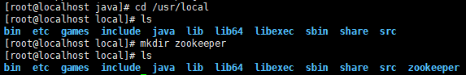

1. 使用winscp传zookeeper tar包到zookeeper下



1. 解压tar包



1. 删除tar包



1. 复制zookeeper配置文件



1. 配置zoo.cfg

数据和日志地址



集群配置



1. 创建文件data，log



1. 创建myid文件

